שינויים במבנה ההיפוקמפוס בנהגי מונית בלונדון או או מה למדנו מנהגי מוניות בלונדון ואיך זה קשור לסוסון ים? / נילי גילוני.
מאמר מעובד לתלמידי תיכון על פי המאמר – בקישור הבא. המצגת מלווה מקורית – בקישור הבא.
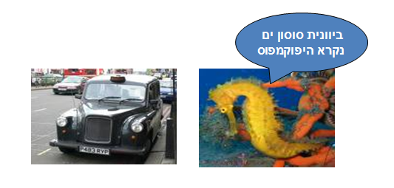
הקדמה
במשך שנים רבות חשבו חוקרים כי במוח אדם בוגר לא מתרחשת עוד יצירת תאי עצב חדשים. אחת משאלות המחקר המעניינות את העוסקים בחקר המוח היא- האם הסביבה יכולה לשנות את מבנה המוח שלנו ועל ידי כך גם את יכולותינו השכליות? מחקרים קודמים בבעלי חיים הראו כי אחד האזורים במוח העוברים שינויים במבנה בהשפעת הסביבה הוא אזור הנקרא היפוקמפוס (צורתו של אזור זה דמתה בעיני החוקרים לסוסון ים ולכן אזור זה נקרא היפוקמפוס). במחקרים שנערכו ביונקים קטנים ובעופות נמצא כי אזור ההיפוקמפוס גדל משמעותית בעונות מסוימות בשנה בעופות וביונקים. חוקרים הראו כי בעונות בהן נדרשים יונקים קטנים ועופות ממינים מסוימים למצוא מזון שהוטמן בשנים קודמות ההיפוקמפוס גדל בנפחו וכן בכמות החומר האפור בו. מחקרים שבוצעו על חולדות הובילו לרעיון כי ייתכן שההיפוקמפוס מתפקד כמפה של המרחב הסביבתי - אשר מאפשר למצוא דרכים חדשות וקיצורי-דרך להגעה ממקום למקום. מחקרים בחיות הראו כי נדרש היפוקמפוס ללא פגם לביצוע משימות זיכרון מרחביות פשוטות (כגון מציאת הדרך חזרה למחבוא). ללא היפוקמפוס המתפקד בצורה מלאה, בני אדם אינם מסוגלים לזכור בצורה טובה מקומות בהם היו או איך להגיע למקומות אליהם הם מועדים. אנשים מסוימים מציגים יכולת טובה יותר מאחרים במציאת דרכים ובניווט . הדמיה מוחית מראה כיום כי לאנשים אלו יש היפוקמפוס פעיל יותר בזמן הניווט . (סודאי 2008)
1. הסבר מדוע העדות על שינוי במבנה מוחות של עופות ויונקים קטנים לא מאפשר לחוקרים להגיע למסקנה בדבר הקשר בין הסביבה לבין שינויים במבנה המוח של בני אדם?
נמצאו הבדלים בנפח ההיפוקמפוס בין מוחות של מוסיקאים ללא מוסיקאים וכן בין מוחות של גברים ונשים. אולם למרות ממצאים אלה התקשו החוקרים להגיע למסקנה בדבר הקשר בין שינוי סביבתי לשינוי במבנה המוח. ייתכן שההבדל בין מוח של מוסיקאים למוח שלא מוסיקאים אינו נובע מהעיסוק במוסיקה אלא הוא עצמו הסיבה לכך שאותו אדם בחר לעסוק במוסיקה.
עיין בסרטון הבא קרא את ההסברים וענה על השאלות הנלוות לסרטון. (הסרטון וההסבר המלא נמצאים בקישור הבא)
החוקרת אלינור מגוויר מאוניברסיטת לונדון ערכה מחקר ובו בדקה את מוחותיהם של נהגי מוניות בעיר לונדון. נהגי מוניות בעיר לונדון חייבים לעבור תקופת הכשרה הנמשכת שנתיים במהלכה נדרשים הנהגים ללמוד מסלולי נסיעה אפשריים בלונדון בעל פה. הנהגים חייבים לדעת לנווט בין אלפי מקומות בלונדון תוך מציאת המסלול הקצר והנוח ביותר. לפניך סרטון ובו הדגמה של במבחני תקופת ההכשרה. צפה בסרטון וענה על השאלות הבאות:
שאלת המחקר שהעלתה הקבוצה של מגוויר אלינור הייתה- האם התנסות בניווט ובהתמצאות במרחב יכול להשפיע על שינויים מבניים בהיפוקמפוס במוחות של נהגי מוניות בוגרים בריאים?
שיטות המחקר
נבחרו 16 נהגי מוניות גברים בריאים בגילאים 32-62 המשותף לכולם:
- היד הדומיננטית היא יד ימין.
- עברו את מבחן קבלת הרישיון לנהג מונית בלונדון לפני שנה וחצי.
- תקופת ההכשרה עד למבחן הייתה בין 10 חודשים ל 3.5 שנים.
- כולם נהגי מוניות פעילים בלונדון בממוצע 14.3 שנים.
לקבוצת הבקרה נבחרו 50 גברים שאינם נהגי מונית, כולם בריאים ,ובעלי יד ימין דומיננטית.
החוקרת השתמשה בהדמיות MRI לבדיקת השינויים במבנה ההיפוקמפוס בצד ימין (ייקרא להלן קמפוס ימיני) ובצד שמאלי של המוח (ייקרא להלן קמפוס שמאלי). להסבר קצר על בדיקה זו אתם יכולים להיכנס לקישור הבא- MRI.
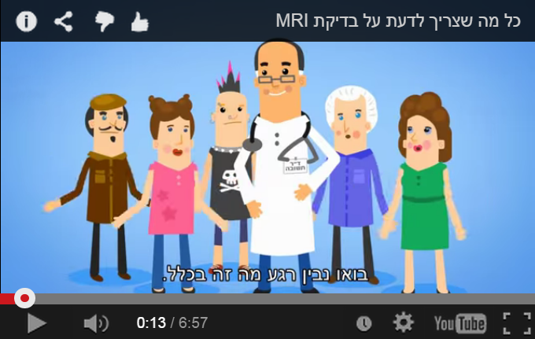

תוצאות
ממצאי המחקר שנאספו מוצגים באיורים הבאים- 1א, 1ב, 2א, 2ב.

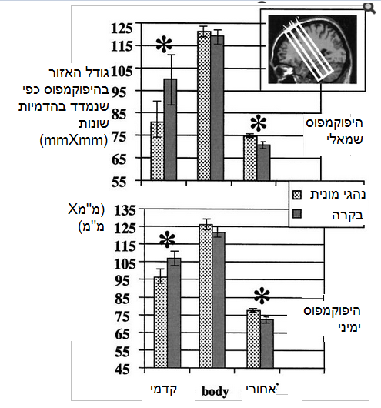

איורים 1א, 1ב: גודל אזורים שונים בהיפוקמפוס הימיני והשמאלי
בין קבוצת נהגי המונית לקבוצת הבקרה כפי שנמצא בהדמיות שונות.

2. תאר את תוצאות המחקר המוצגות באיורים 1א ו 1ב. (שים לב סימון פרח מעיד על הבדלים משמעותיים בין קבוצת הבקרה לקבוצת הניסוי).
כמו כן ראו החוקרים שינויים בכמות החומר האפור בהיפוקמפוס הימיני. תוצאות הבדיקה מוצגות באיורים 2א. 2ב.
איור 2ב. הקשר בין זמן העסקתם של נהגי מוניות בלונדון לשינוי בנפח החומר האפור בהיפוקמפוס האחורי .
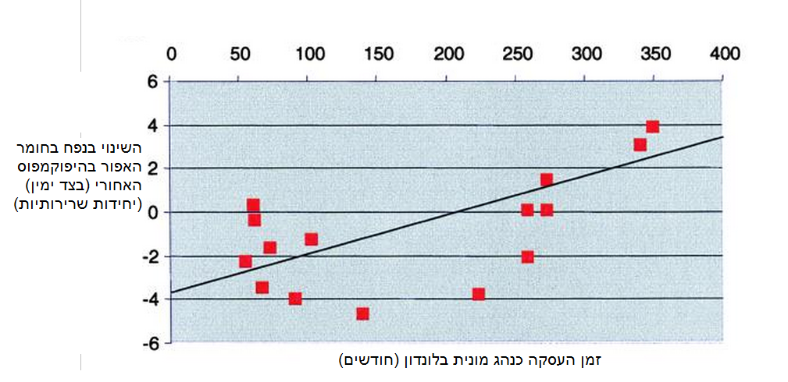

איור 2ב. הקשר בין זמן העסקתם של נהגי מוניות בלונדון לשינוי בנפח החומר האפור בהיפוקמפוס הקדמי .
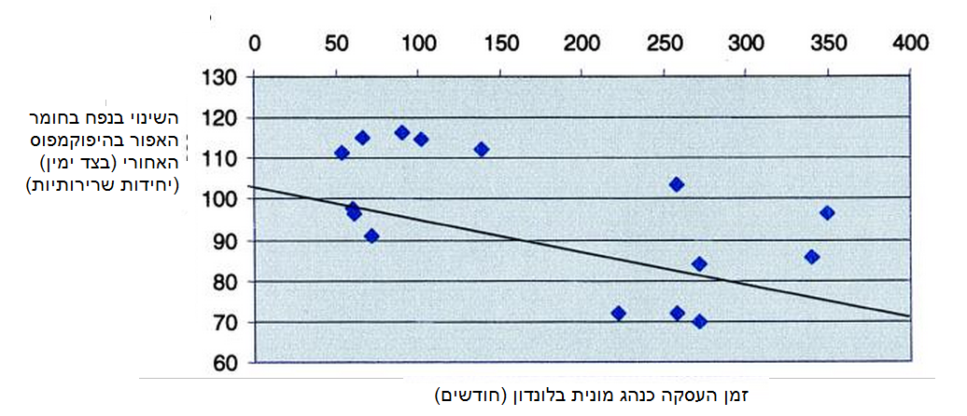

3. המחקר עוקב אחר שינויים מבניים בהיפוקמפוס. כאשר החוקרים כותבים "שינויים מבניים" מהי כוונתם במחקר זה? הקף בעיגול את התשובות הנכונות:
א. שינויים בנפח. ב. שינויים בכמות החומר האפור.
ג. שינויים במספר הסינפסות במוח. ד. שינויים בצריכת הגלוקוז באזורים שונים במוח.
4. א. באיזה אזור בהיפוקמפוס הימיני ( קדמי/ אחורי) נמצא מתאם חיובי בין מספר חודשי הניסיון כנהג ממונית לבין כמות החומר האפור?
ב. באיזה אזור בהיפוקמפוס הימיני ( קדמי/ אחורי) נמצא מתאם שלילי בין מספר חודשי הניסיון כנהג ממונית לבין כמות החומר האפור?
דיון ומסקנות
- מהי מסקנתך מתוצאות המחקר לגבי שאלת המחקר שהועלתה על ידי קבוצת המחקר של מגוויר אלינור? בסס את מסקנתך בתוצאות המחקר.
מהשוואת מוחות של נהגי מוניות שעברו את מבחן ההכשרה לקבלת רישיון העסקה כנהג מונית בלונדון לעומת מוחות של קבוצת הבקרה נמצאו הבדלים במבנה ההיפוקמפוס. כמו כן נמצאה עלייה בכמות החומר האפור בהיפוקמפוס הימיני בחלקו האחורי ככל שהנהג צבר יותר חודשי ניסיון כנהג מונית, ולעומת זאת נצפתה ירידה בכמות החומר האפור בהיפוקמפוס הימיני בצדו הקדמי עם העלייה בשנות הניסיון כנהג מונית. ממצאים אלה מעידים על יכולת שינוי במבנה המוח לפחות באזורים מסוימים במוח אדם בוגר ובריא. כלומר חשיפה לגירויים יכולה לגרום לשינויים במבנה המוח הכוללים גם עליה בכמות החומר האפור-כלומר עליה במספר תאי העצב.
- במחקרים קודמים בקופים ובציפורים נמצא שההיפוקמפוס האחורי הוא אזור המעורב ביכולת ניווט והתמצאות במרחב המתבססת על ידע שנרכש בעבר בעוד שההיפוקמפוס הקדמי מעורב בעיבוד של ידע חדש הדרוש לניווט.
- האם הממצאים שהוצגו בפסקה הקודמת (המסומנת בכוכבית) יכולים להסביר את התוצאות של מחקר זה כפי שהם מוצגים באיורים 2א, 2ב ? נמק תשובתך?
- קבוצת המחקר העלתה את ההשערה כי ייתכן שההבדלים בכמות החומר האפור כפי שנצפתה בהיפוקמפוס הקדמי לעומת האחורי אינה קשורה בהכרח לשנות ניסיון כנהג מונית. האם ניתן על פי מחקר זה לשלול השערה זו?
- קבוצת המחקר העלתה את ההשערה כי העלייה בכמות החומר האפור בהיפוקמפוס הקדמי והירידה בכמות החומר האפור בהיפוקמפוס האחורי הם שני תהליכים נפרדים שאינם קשורים זה בזה כפי שהוצע במחקר. האם אתה מסכים עם אמירה זו? נמק תשובתך.
רשימת ספרות
סודאי עינב (2008) השפעת קוקאין וטיפול עם Dehydroepiandrosterone על נוירוגנזה
בהיפוקמפוס של חולדות בוגרות. חיבור לקבלת תואר מוסמך מאוניברסיטת בר אילן.

Maguire Eleanor A et al (2000) Navigation-related structural change in the hippocampi of taxi drivers

מתאם חיובי – קשר חיובי בין משתנים – ככל שמשתנה אחד גדל כך גם גדל המשתנה השני.
מתאם שלילי- קשר שלילי בין משתנים- ככל שמשתנה אחד גדל כך קטן המשתנה השני.

